История Октября 1917 года в Латвии
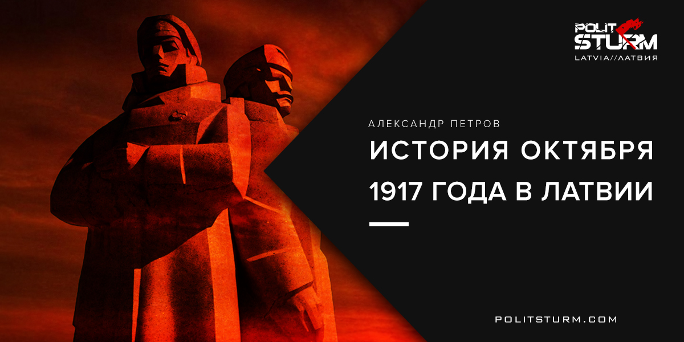

Оригинальная статья
2017-10-26
6 мин. на чтение

ПРЕДЫСТОРИЯ: ДЕЯТЕЛЬНОСТЬ СОВЕТОВ РАБОЧИХ, СОЛДАТ И БЕЗЗЕМЕЛЬНЫХ КРЕСТЬЯН НА ТЕРРИТОРИИ ЛАТВИИ ПОСЛЕ ФЕВРАЛЬСКОЙ РЕВОЛЮЦИИ
Советская государственность Латвии не возникла из ниоткуда, не возникла она и извне. После Февральской революции 1917-го года в Латвии, как и во всей России, стали образовываться различные советы: рабочие, солдатские, крестьянские советы; объединённые советы местного значения. Достаточно своеобразной на тот момент была ситуация в Видземе, где 53,8% земли принадлежало помещикам – это второй по величине, после Эстляндской губернии, показатель по всей Российской империи. На третьем месте по доле помещичьей земли расположилась Курляндия – 41,6%.
В целом земля на всей территории современной Латвии была распределена следующим образом:
48,3% принадлежало помещикам;
38,5% – крестьянству;
10,7% – государству;
2,5% – церкви и другим владельцам.
Крестьянские земли были сосредоточены по большей части в руках крупных, зажиточных крестьян, в связи с чем в Курземе, и особенно в Видземе образовался как численно, так и процентуально крупный класс безземельных крестьян – в состав которого могли входить от 60% до 70% сельского населения этих губерний. Именно этот, в том числе, огромный класс в новых социально-экономических условиях объективно стал создавать свои органы самоуправления – советы безземельных депутатов, которые, как покажет время, будут особенно близки к идеологии большевиков ЛСД (Латышской социал-демократии, являющейся частью РСДРП(б)).
Таким образом, за определённый небольшой промежуток времени безземельные крестьяне с помощью большевиков организовали 239 местных советов безземельных депутатов (позже неоднократно реструктурированных и объединённых между собой), а также Видземский совет безземельных депутатов и фракции безземельных крестьян в других советах местного значения.
Параллельно развивались такие организации, как Рижский совет рабочих депутатов, Объединённый совет латышских стрелковых полков и его исполнительный комитет – Исколастрел.
Латышская социал-демократия призывала к объединению разрозненных и децентрализованных советов. Так иной раз и случалось, однако в целом процесс объединения советов проходил медленно и непоследовательно. Ускорению этого процесса поспособствовал открывшийся 22 июля в Риге V Съезд ЛСД, который выдвинул конкретную задачу – образование объединённого Совета рабочих, солдатских и безземельных депутатов Латвии. Так как во многих советах большинство членов уже было членами ЛСД, то особых преград для выполнения поставленной Съездом задачи не оставалось. Советы стали высылать своих делегатов для создания объединённого совета: по одному от 5000 с каждого совета безземельных депутатов (если в совете было менее 5000 членов, также высылался один делегат), а также по одному от каждого политически активного Стрелкового полка.
Таким образом, 29–30 июля в Рижском замке стало возможным проведение 1-го заседания Совета рабочих, солдатских и безземельных депутатов Латвии, в котором приняло участие 69 депутатов, из них: 61 член ЛСД (большевики), 6 меньшевиков-интернационалистов, 2 эсера. Был выбран исполнительный комитет совета – Исколат, в составе 27 членов (23 большевика, 4 меньшевика). Задача Исколата была сформулирована следующим образом: «решать связанные с Латвией вопросы и готовить массы к мобилизации в революционный момент и переходу власти к советам».
31 июля состоялось 1 заседание Исколата. Был выбран президиум в составе семи членов и Ото Карклиньшем в качестве председателя.
2 августа Исколат принял декларацию, в которой объявил, что с этого момента он является центральным органом власти для всех революционных (т. е. большевистских) советов на территории Латвии, а также объявил о доверии к политической линии ЛСД. Постепенно под власть Исколата перешли и те советы, которые изначально этому противились.
После оккупации Риги немецкими войсками 21 августа 1917 года, Исколат переместился сначала в Валмиеру, а в конце сентября – в Валку, где и встретил Великую Октябрьскую Социалистическую Революцию.
СОВЕТ РАБОЧИХ, СОЛДАТСКИХ И БЕЗЗЕМЕЛЬНЫХ ДЕПУТАТОВ ЛАТВИИ И ИСКОЛАТ ПОСЛЕ ОКТЯБРЬСКОЙ РЕВОЛЮЦИИ. ПРОВОЗГЛАШЕНИЕ СОВЕТСКОЙ ВЛАСТИ
8–9 ноября в Валке собралось важнейшее для темы нашего реферата заседание Совета рабочих, солдатских и безземельных депутатов Латвии, который в своей резолюции «О Советском правительстве» (“Par Padomju valdību”) провозгласил советскую власть на территории Латвии, переняв всю гражданскую власть на неоккупированной части Латвии от Революционного военного комитета 12-й армии.
Провозглашение советской власти было подтверждено прошедшим 16–18 декабря в Валмиере II Съездом советов депутатов Латвии, фактически оформив базу для советской власти в форме диктатуры пролетариата на неоккупированной части Латвии (необходимо сразу отметить, что юридически новая власть претендовала на всю территорию современной Латвии, никогда в своих законодательных актах не отделяя оккупированную часть Латвии от неоккупированной). На Съезде был выбран новый, расширенный исполнительный комитет (Исколат), которому была предоставлена функция высшего органа власти на территории Латвии. Председателем Исколата стал вернувшийся из эмиграции Фрицис Розиньш – именно с именем этого человека обычно ассоциируется Исколат и первая советская государственность Латвии.
Став высшим органом власти, расширилась и усложнилась структура Исколата. Было создано 11 комиссий или отделов Исколата: юридический, финансовый, аграрный, продовольственный, санитарный, школьный и др. Сегодня мы бы назвали их министерствами. Заседания этих отделов происходили три раза в неделю. Более того, был создан и официальный печатный орган – «Ziņotājs» («Вестник»).
Параллельно с созданием нового государственного аппарата был начат демонтаж старого. Сразу же были распущены и ликвидированы уездные и губернские комиссариаты и ландтаг. Также был запрещён по сути кулацкий Совет Видземских крестьянских депутатов и его печатные органы.
Сохранившиеся советы местного значения, которые были лояльны новой власти, не подлежали немедленной ликвидации. Однако их реструктурировали по образцу Совета рабочих, солдатских и безземельных депутатов Латвии, основав при них свои исполнительные комитеты и комиссии/отделы. Советы местного значения должны были подчиняться центральной власти. Считается, что к 4 января 1918 года «весь старый государственный аппарат на территории Латвии был ликвидирован».
РЕСПУБЛИКА ИСКОЛАТА, ЕЁ СТАТУС
Таким образом, в событиях 8–9 ноября и 16–18 декабря 1917 года появилась новая территориально-политическая единица с условным названием «Республика Исколата». Её конституциональной основой могут считаться некоторые принятые на Съезде резолюции, особенно резолюция «О Советском правительстве и его задачах» (“Par Padomju valdību un tās uzdevumiem”). Эти документы провозглашают Латвию как государство в составе Советской России, наделённое политической автономией. Проекты федерации, как и полного отделения от России были отвергнуты латышским большевиками как несвоевременные и сыграющие на руку буржуазным националистам – об этом свидетельствуют, например, такие работы знаменитого латышского большевика Петра Стучки как: «Об автономии Латвии» (“Par Latvijas autonomiju”), «Демократический централизм» (“Demokrātiskais centrālisms”), «Автономия или федерация?» (“Autonomija vai federācija?”) и др.
Мотивацией не рвать связи с Советской Россией являлась, помимо прочего, теснейшая связь народного хозяйства России и Латвии, ровно как и тот факт, что латышские большевики понимали – если Латвия сразу отделится от России, то неизбежно войдёт в зависимость от западных буржуазных государств, в особенности от Германии.
ВНУТРЕННЯЯ ПОЛИТИКА СОВЕТСКОГО ПРАВИТЕЛЬСТВА
Как было упомянуто выше, высшим органом власти стал Исколат с его 11 отделами. Чем же именно они занимались?
Во-первых, процессом отмены частной собственности. Основываясь на декрете «О земле», производилась конфискация помещичьих земель, ресурсов и инвентаря в пользу Советов. Конфискованные земли, однако, не были распределены между безземельными крестьянами, вместо этого началась организация совхозов, где безземельные и мелкие крестьяне получили право аренды, но не владения землёй. Также конфискации подлежали найденные на территории поместий промышленные и ремесленные объекты. На объектах подобного типа вне помещичьих земель был введён рабочий контроль.
Органами судебной власти стали Народные суды и созданные для борьбы с контрреволюцией Революционные трибуналы. Советские источники отмечают, что это позволило установить на территории республики мир и порядок, не пролив большого количество крови, тогда как национально-буржуазная историческая традиция описывает этот период не иначе как «красный террор».
Декретом Совета депутатов «О Красной гвардии» были образованы вооружённые силы республики – Латвийская Красная гвардия, автономная часть российской Красной гвардии.
Законодательная власть принадлежала Совету депутатов и его исполнительному комитету – Исколату. Совет издавал законы в основном в виде резолюций, Исколат – в форме декретов, решений и инструкций. Латвийская законодательная и правовая система являлась частью таковой системы РСФСР и не должна была вступать с ней в противоречия, но и дублировать законы РСФСР обязана не была. Декретом от 4 января 1918 года «Об использовании латышского языка в учреждениях Латвии» (“Par darīšanu valodu Latvijas oficiālajās iestādēs”) Исколат обозначил латышский язык как используемый во всех делах в официальных учреждениях Латвии. Другим языкам был предоставлен равный статус в тех местах, где это было необходимо.
Кроме того, советская власть в Латвии проводила общие для всей Советской России мероприятия по демократизации и секуляризации государства:
– отделила школы от церкви и церковь от государства;
– ввела 8-часовой рабочий день для сельских рабочих;
– ввела обязательное бесплатное образование и бесплатную медицину.
К сожалению, объективно оценить степень приведения в жизнь всех этих мероприятий не представляется возможным по причине непродолжительности самого рассматриваемого периода и недостатка источников.
ЭВАКУАЦИЯ. ДАЛЬНЕЙШАЯ СУДЬБА. ПАМЯТЬ
3 марта 1918 года был подписан Брест-Литовский мирный договор, по которому вся территория Латвии перешла к кайзеровской Германии. В этих условиях, естественно, институты советской власти на территории Латвии свою работу продолжать более не могли. Исколат был незамедлительно эвакуирован в Москву. 4 апреля было принято решение о ликвидации Совета депутатов Латвии, Исколата и его отделов. Их документы были переданы в ведение созданному 15 марта Комиссариату по национальным делам Латвии под руководством Фрициса Розиньша.
Задачей комиссариата являлась идеологическая работа с латышами в России и формирования латышских национальных частей в Красной армии.
Также примечательна ведущая роль комиссариата в восстановлении советской власти в Латвии в декабре 1918 года – речь о Латвийской Социалистической Советской Республике во главе с Петром Стучкой. Сам Фрицис Розиньш также был членом нового советского правительства – комиссаром земледелия Латвии, при исполнении обязанностей которого и скончался 7 мая 1919 года от пневмонии, в возрасте 49 лет.
Сегодня нам мало что напоминает о когда-то существовавшей Республике Исколата, однако назвать её «забытой» всё равно нельзя. В микрорайоне Валки и сегодня можно найти улицу Фрича Розиня, а на эстонской стороне, в Валге, по адресу Kesk 6, сохранилось здание, котором в ноябре–декабре 1917 года уже в качестве высшего органа власти в Латвии работал Исколат. В 1967-м году на этом доме была установлена мемориальная доска на трёх языках – латышском, русском и эстонском, однако до наших дней она не сохранилась.
ВЫВОДЫ
Республика Исколата – мало и неоднозначно исследованный период в истории Латвии. Несмотря на небольшой период своего существования и статус автономии в составе РСФСР, игнорировать, вычеркнуть Республику Исколата из истории нельзя. Ведь именно с неё, по сути, началась история Латвии как государства, именно она была первой автономией, а не губернией Российской империи. Именно Исколат ввёл на территории Латвии 8-часовой рабочий день, обязательное бесплатное образование и бесплатную медицину – всё то, многое из чего, как ни странно, спустя сто лет в Латвии мы уже не наблюдаем.
Александр Петров
ИСПОЛЬЗОВАННАЯ ЛИТЕРАТУРА:
1. Sast.: Bondarevs, P. Iskolata republika: sociālistiskā valstiskuma veidošanās Latvijā. Rīga: Avots, 1988. 78 lpp.
2. Greitjāne, R. Vidzemes bezzemnieku padomju darbība: 1917. g. marts – 1918. g. februāris. Rīga: Zinātne, 1986. 54.–67., 194.–213. lpp.
3. Zīle, L. Z. „Legal Thought and the Formation of Law and Legal Institutions in the Socialist Soviet Republic of Latvia, 1917-1920”. Journal of Baltic Studies, vol. VIII, no. 3, Fall 1977, pp. 195–204.
4. Миллер, В. Создание советской государственности в Латвии. Рига: «Зинатне», 1967. С. 114–196.

Оригинальная статья

